# ВВЕДЕНИЕ

В настоящее время, в эпоху информатизации почти у каждой организации, будь то торговая фирма, промышленное предприятие или даже учебное заведение, есть собственный информационный портал. Цель такого портала – донесение важной информации о деятельности организации до интернет-пользователей: потенциальных клиентов, партнёров по бизнесу или обычных людей. Сегодня информационный портал является одним из важнейших инструментов продвижения и расширения бизнеса.

Эффективное управление информационным порталом, его содержимым и внешним представлением является важным критерием комфортного использования портала конечным пользователем. Портал для организации является отражением её репутации. По первому впечатлению человек определяет своё намерение использовать продукты, услуги и сервисы организации.

В рамках курсовой работы ставится цель – разработать базовый функционал информационного портала организации, занимающейся реализацией онлайн курсов.

В соответствии с целью были выделены следующие задачи:

– провести анализ предметной области,

– выбрать инструментальные и программные средства разработки портала,

– составить техническое задание на разработку информационного портала,

– произвести программную реализацию портала в соответствие с техническим заданием.

# 1 ОПИСАНИЕ ПРЕДМЕТНОЙ ОБЛАСТИ

## 1.1 Классификация веб-ресурсов

До создания целевого веб-ресурса целесообразно рассмотреть классификацию интернет-сайтов и выбрать наиболее подходящий тип (чистый или смешанный), на основе которого будет разрабатываться информационный портал.

Существуют различные критерии и точки зрения рассмотрения существующих веб-сайтов, в следствие чего возникают различные способы и методологии их классификаций. На рисунке 1 представлена одна из таких классификаций, которая отражает наиболее «чистые», или самостоятельные, виды веб-ресурсов. На их основе возможно выделение смешанных видов.

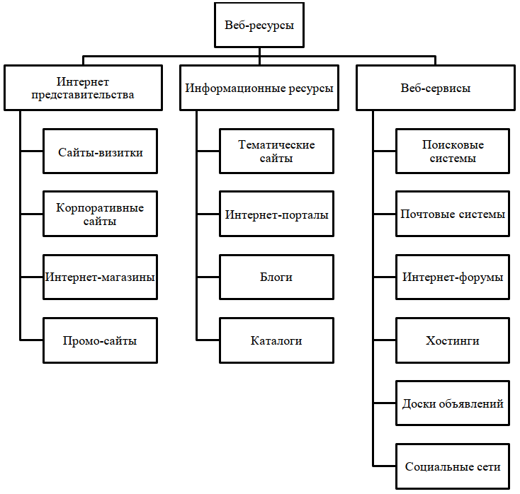

Рисунок 1 – Классификация веб-ресурсов

Далее рассматривается каждый отдельный вид веб-сайта из представленных на схеме.

Группа «Интернет представительства» состоит из веб-ресурсов, целью которых является полноценное и комплексное представительство собственных интересов, будь то частное лицо или организация [1].

Сайты-визитки – простые сайты, которые состоят из нескольких (обычно до пяти) страниц, в основном статичных. Каждая страница свёрстана по единому фирменному дизайн-шаблону и содержит минимально необходимую информацию о деятельности компании или отдельного частного лица и контактную информацию. Стоимость создания такого сайта является небольшой относительно других проектов, а разработка оказывается не столь долгой. Пара этих фактов является преимуществом для заказчика. Обычно такие сайты используются небольшими фирмами или творческими группами, а также временно применяются, когда основной сайт находится на стадии разработки или обновления [2].

Корпоративные сайты представляют собой всеобъемлющие представительства средних и крупных компаний. Необходимость создания корпоративного сайта возникает в основном при условии наличия большой клиентской базы организации. Цель такого сайта не только представительная, но и автоматизирующая. Так, с помощью отдельных страниц сайта возможно выполнение различных функций: учёт товаров, статистика по клиентам, отчётность и другие. Структура корпоративного сайта состоит из следующих семантических частей [3]:

– главная страница,

– информационный раздел общего назначения,

– информация о товарах/услугах,

– прайс-лист (может быть совмещён с разделом информации о товарах),

– информация о компании,

– система навигации,

– система обработки онлайн-заказов,

– система регистрации и авторизации,

– раздел коммуникации и прочие опциональные разделы.

Интернет-магазины – обособленные или интегрированные веб-ресурсы, основная цель которых заключается в продаже товаров и услуг. Основное наполнение такого рода сайтов – информация о продуктах и их цены. Сайты содержат специальные формы онлайн-заказов, раздел «Корзина», история покупок и прочие типовые элементы. Обычно присутствует раздел отзывов, рекомендаций экспертов. Возможно указание контактной информации по вопросам приобретения товаров и услуг [2].

Промо-сайты – небольшие сайты, которые предназначены для информирования о проводимой акции или продвижения некоторого товара или услуги. Промо-сайт может быть ответвлением основного корпоративного сайта и служить для привлечения внимания и увеличения продаж. Подобные сайты не содержат сложных конструктивных элементов и многофункциональных блоков и отличаются в первую очередь динамичным и ярким дизайном [2, 3].

Группа «Информационные ресурсы» содержит основные виды сайтов, которые в большей степени направлены на предоставление пользователям информационного контента определённой предметной области. Интерактивные возможности таких сайтов весьма ограничены и предоставляют только минимально необходимый набор функций [2].

Тематические сайты отличаются узкой направленностью. На сайте освещается конкретная проблематика с полноценными сведениями по ней. Аудитория таких сайтов состоит из людей, кому ценно своё время и для которых качественная информация от авторитетного интернет-источника является гораздо более существенной, чем разрозненная дозированная информация из разных ресурсов.

Интернет-порталы, в отличие от тематических сайтов, предоставляют информацию по более широкой тематической области. Порталы обладают сложной внутренней структурой с развитым функционалом и дополнительными интерактивными элементами. Обычно на интернет-порталах располагаются специальные обособленные разделы и сервисы, например: каталоги, обзоры, форумы, чаты, блоги и ссылки на схожие сайты с аналогичным информационным наполнением. [2].

Блог по своей сути является сетевым журналом или общедоступным дневником, в котором автор может свободно высказывать свои мысли, представлять идеи, выдвигать гипотезы и просто делиться информацией с людьми. Отличительной чертой блога является хронологическая последовательность записей автора. Каждая запись может быть прокомментирована любым желающим, что является коммуникативной составляющей блога и предоставляет возможность «диалога» между автором и другими людьми [3].

Сайт-каталог является электронным аналогом бумажного каталога. Каталоги содержат структурированные ссылки на другие сайты с кратким их описанием. Все сайты разбиваются на темы, а уже внутри тем могут быть проиндексированы в зависимости от цитирования, даты добавления, алфавиту или другому критерию [4].

Группа «Веб-сервисы» объединяет веб-ресурсы, которые предоставляют некоторые услуги, форма которых не зависит от поставщика и платформы функционирования [5].

Поисковые системы – такие веб-сайты, которые предоставляют возможность поиска информации в Интернете. Основной критерий качества работы поисковой системы – релевантность. Современные поисковые системы предоставляют специальные поисковые фильтры, что позволяет конкретизировать запрос и быстро отыскать необходимую информацию.

Интернет-форумы способствуют коммуникации людей по различным тематикам. На таких сайтах обычно размещается список тем, разбитых по разделам. Все посетители сайта могут просматривать содержимое разделов и отдельных тем, читать мнения других людей по разным вопросам. Для участия в дискуссии обычно необходимо зарегистрироваться. Авторизованным пользователям также доступно открытие своих тем для обсуждения.

Хостинги используются для предоставления пользователям услуг по размещению информации в Интернете в любом её виде: текстовом, изобразительном, видео, аудио и других. В настоящее время существуют различные файловые хостинги, видео- и фото-хостинги.

Электронные доски подобны обыкновенным. Любой человек можно опубликовать своё объявление, а посетили – прочитать и отреагировать на него. При желании можно связаться с автором прямо на сайте или через предоставленные контактные данные. Электронные доски обычно поделены на тематические разделы, в которых уже содержатся целевые объявления. Но можно также просматривать и весь каталог целиком.

Социальные сети – многим известный вид веб-ресурсов, на которых пользователи могут коммуницировать между собой. Зачастую функционал таких сайтов не ограничивается возможностью общения, можно также опубликовывать новости на своей странице, добавлять пользователей в друзья, выставлять рейтинги и многое другое.

Проведя подробное рассмотрение каждого отдельного вида веб-ресурсов, можно сделать заключение о том, к какому виду будет относиться будущий информационный портал. По своей концепции наиболее подходящей категорией является «Интернет-портал», который располагает широким функционалом и большим набором возможностей. Однако в рамках курсовой работы при реализации основных функциональных частей веб-ресурса оптимальным видом будет «Тематический сайт». Впоследствии, в силу схожести по направлению этих двух видов веб-ресурсов, возможна доработка и масштабирование тематического сайта до размеров полноценного интернет-портала.

## 1.2 Анализ целевой аудитории информационного портала

Анализ целевой аудитории при создании любого продукта или услуги является одним из самых важных звеньев единой бизнес-цепи. Отсутствие такого анализа может в дальнейшем сказаться на эффективности и стабильности продаж или использовании созданного продукта. Неверно же проведённый анализ может кардинально развернуть направление развития конечного продукта в противоположную сторону, и подобный анализ будет даже хуже, чем полное его отсутствие.

Анализ целевой аудитории должен проводиться между формированием представления о целевом продукте и готовым продуктом. Подобный подход поможет избежать дальнейших проблем с предложением товара или услуги конечному потребителю. На стадии рекламирования будет достаточно рассказать о весомых преимуществах использования собственной разработки, а не применять техники убеждения, внушения и навязывания того, что никому вовсе не нужно.

Грамотный анализ предполагает изучение аудитории тех компаний, организаций или отдельных людей, которые уже занимаются подобного рода деятельностью. При этом ценно исследование проектов как успешных игроков рынка, так и неуспешных или разрушенных на начальном этапе. Это позволит понять, каким должен быть товар или услуга и как правильно их продвигать.

Применительно к разрабатываемому веб-ресурсу с учётом направленности «Онлайн-курсы» целесообразно провести анализ проектов онлайн-школ, которые уже занимаются реализацией онлайн-курсов.

В настоящее время экономически выгодно на старте содержать свою онлайн-школу на какой-либо готовой платформе со стандартизированной структурой модулей. Так, одна из самых масштабных платформ GetCourse заявляет, что 70% российских онлайн-школ работают на ней [7].

Во многих средствах массовой информации отмечают перспективный проект Gurucan, основная деятельность которого направлена на реализацию платформы на мобильных устройствах [8,9,10]. Возможна интеграция с другими платформами и полный перенос онлайн-школы, отмечается стабильность работы и доступность технической поддержки.

Стоит также отметить развивающуюся платформу Emdesell, которая предоставляет возможность интеграции различных платёжных систем, организации авто-воронок продаж, отсроченного прохождения курсов и многое другое. Отличительная особенность сервиса – бесплатный период использования до момента первых продаже информационного продукта. Техническая оснащённость платформы находится на высоком уровне, по сравнению с конкурирующими площадками.

Рассмотрим некоторые онлайн школы, реализующие преподавание онлайн-курсов на перечисленных выше платформах. Для конкретности сузим направление анализа до нескольких сфер, связанных с финансами и личностным развитием. По статистике средств массовой информации именно это две ниши являются наиболее востребованными на рынке онлайн-образования. Во избежание рекламы и антирекламы конкретные школы будут обезличены.

Для выяснения аудитории онлайн-школ необходимо было связаться с владельцами и запросить обобщённую статистику по всем пользователям. Так, в курсах по личностному развитию на платформах Gurucan и Emdesell большинство пользователей – лица мужского пола, в основном средних лет. Несколько меньший процент составляют молодые люди возраста до 25 лет. Большая часть переходов на сайты школы – переходы из рекомендательных систем, на втором месте рейтинга – переход по ссылкам на сайтах. Сравнительно небольшую долю составляют переходы из поисковых систем.

На платформе Getcourse в онлайн-школах по маркетингу и бизнесу статистика несколько иная. Процентное соотношение мужчин и женщин отличается незначительно – всего на 10-15%. Большая часть людей обращаются к таким курсам для освоения новой профессии, обычно не связанной или малосвязанной с их основной или предыдущей работой. Меньшее количество пользователей составляют те люди, который осваивают данную тематику для того, чтобы лучше в ней разбираться, познать новые инструменты и по возможности применить их в своей деятельности. Аналогичный портрет пользователя вырисовывается и на других курсах, посвящённых финансам.

Исходя из проведённого анализа можно заключить, что основная целевая аудитория онлайн-школ, связанных с финансами (больше бизнесом, но с сопутствующими основами личностного развития) – мужчины, в основном средних лет, которые задаются целью освоения принципиально новых инструментов и подходов для практической реализации параллельно с основной деятельностью.

Составленный целевой портрет потенциального потребителя позволит увеличить конверсию работы онлайн-школы.

# 2 ВЫБОР ИНСТРУМЕНТАЛЬНЫХ И ПРОГРАММНЫХ СРЕДСТВ РАЗРАБОТКИ ИНФОРМАЦИОННОГО ПОРТАЛА

## 2.1 Выбор языка и технологии программирования

При создании информационного портала могут использоваться различные языки и технологии программирования. Чаще всего выбор обусловливается возможностями того или иного языка программирования, удобством его использования (как синтаксиса, так и кодирования в целом), а также личных предпочтений разработчика. Что касается технологии программирования, а именно модели разработки, то её определяют в зависимости от степени важности и количества возможных рисков, а также сроков и квалификации разработчиков.

В качестве языка программирования серверной части информационного портала был выбран объектно-ориентированный язык Java, а именно платформа Java 2 Platform, Enterprise Edition (J2EE). Она обладает следующими особенностями:

– взаимодополняющие технологии Java Server Pages (JSP) и Java Servlets (сервлеты), которые предоставляют возможность удобной реализации паттерна Model-View-Controller (MVC) и, соответственно, упрощают процесс разработки;

– посредством сервлетов можно изменять внутреннюю бизнес логику только в одном месте, не затрагивая страницы, отвечающие за представление (следствие предыдущего пункта);

– гибкие возможности расширения при создании представлений за счёт использования индивидуальных тегов JSP и пользовательских тегов;

– привычные Java-конструкции.

Ряд программистов, имеющих опыт написания кода на PHP и на Java, считает, что Java является более медленной, в отличие от PHP, но более безопасной из-за компиляции Just-in-Time (JIT) и строгой типизации. Более крупные проекты рекомендуется писать на Java, а не на PHP, хотя есть, конечно, и исключения – большие успешные проекты, написанные на PHP [11, 12].

Тем не менее, выбор был сделан в пользу Java из-за личных предпочтений.

В качестве модели программирования целесообразно использовать спиральную модель, которую предложил Барри Боэм ещё в 1986 году, приняв во внимание основные риски на каждом этапе жизненного цикла информационной системы. Отличительная особенность модели – итеративность и этапность разработки. В данной модели сведены к минимуму недостатки каскадной и итерационной моделей. Контрольные точки позволяют как можно быстрее представить готовую часть продукта, попутно запуская процесс уточнения и дополнения требований.

Поскольку при разработке портала имеют место быть риски, выделенные Боэмом, использование спиральной модели полностью оправдано. Типичная спиральная модель представлена на рисунке 2.

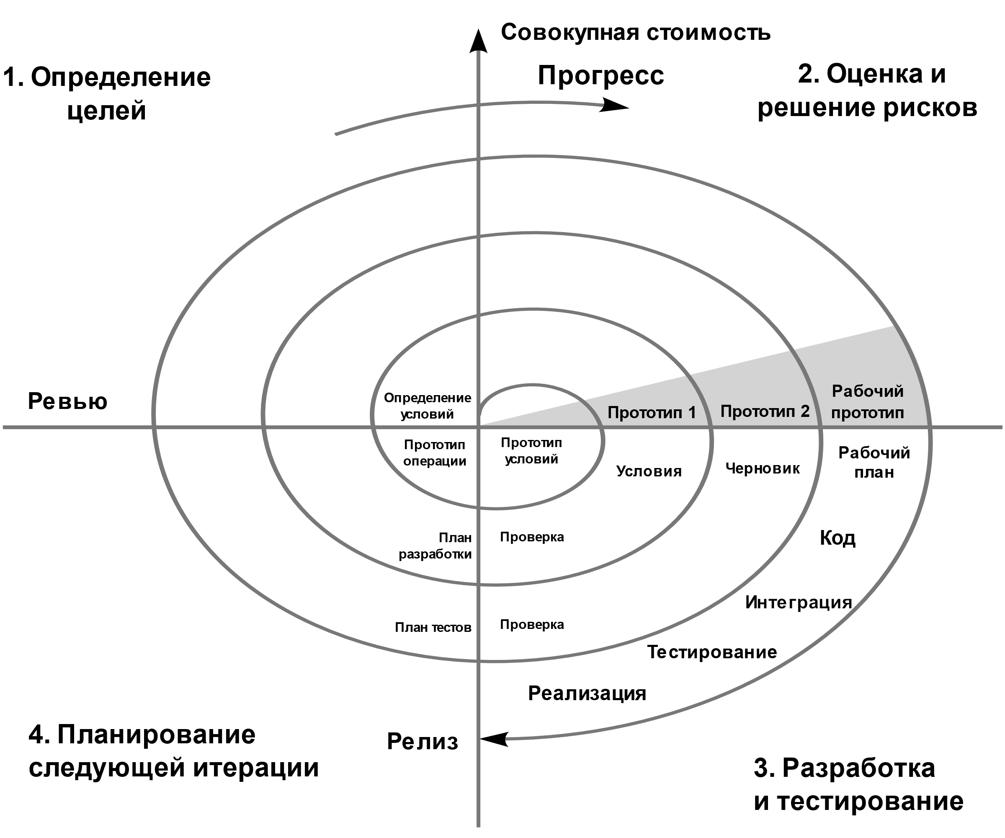

Рисунок 2 – Спиральная модель разработки

В понятие «технология программирования» также входит выбор и использование конкретных паттернов. Один из них уже был упомянут ранее (MVC). Помимо него будут использоваться «Одиночка» (Singleton), Data Access Object (DAO) вместе с «Фабрикой» (Factory). Последние обусловлены тем, что при возникновении потребности перехода на другую систему управления базами данных (СУБД) не потребуется изменять много программного кода в разных местах, а достаточно будет реализовать новый интерфейс взаимодействия с базой данных (БД). Паттерн Singleton будет уместен при установлении соединения с БД.

## 2.2 Выбор системы управления базами данных

Поскольку будет использоваться паттерн Factory в связке со спиральной моделью разработки, выбор системы управления базами данных можно совершить в пользу SQLite в первичном релизе. Преимущества SQLite достаточно тривиальны:

– высокая скорость работы (особенно чтения);

– хранение данных в одном файле (для мелкого проекта это – плюс);

– минимализм;

– надёжность и безопасность предоставляемого функционала;

– нулевая конфигурация (нет сложных настроек и длительной установки);

– небольшой размер с достаточным набором функций;

– доступность, кроссплатформенность и автономность.

Впоследствии, при масштабировании проекта и вынужденной необходимости возможен несложный переход на другую, более безопасную и экономически выгодную СУБД.

## 2.3 Выбор веб-сервера

В качестве веб-сервера будет использоваться Apache Tomcat, написанный на языке Java и разрабатываемый Apache Software Foundation. Выступая роли веб-сервера, является также контейнером сервлетов и реализует их спецификацию вместе с Java Server Pages.

Среди конкурентов GlassFish, WildFly, Jetty, WebLogic и WebSphere оказывается лучшим по совокупности критериев: легковесность, простота, база знаний, гибкость, потребление ресурсов [13].

# 3 РАЗРАБОТКА ТЕХНИЧЕСКОГО ЗАДАНИЯ

Для перехода к следующему этапу жизненного цикла информационной системы необходимо оформить конечный документ текущего этапа – техническое задание.

Техническое задание (ТЗ) – документ или несколько документов, определяющих цель, структуру, свойства и методы какого-либо проекта, и исключающие двусмысленное толкование различными исполнителями [14].

Для написания ТЗ использован ГОСТ 19.201-78 «Техническое задание. Требования к содержанию и оформлению». Ввиду специфики разрабатываемой системы некоторые рекомендуемые разделы были переформулированы и объединены.

В техническом задании отражены основные элементы исследования на текущем этапе и дополнительно уточнены сведения, в основном касающиеся семантики программной реализации и контента информационного портала. В частности, по материалам исследований на настоящий момент:

– сформулированы цели создания проекта,

– указана целевая аудитория сайта,

– перечислены средства разработки,

– обозначена СУБД.

Остальная информация в техническом задании основывается на особенностях портала. К ней относится:

– структура и информационная часть сайта,

– дизайнерское решение,

– функционал и безопасность,

– требования к структурам данных,

– дополнительные сведения.

Готовое техническое задание представлено в приложении А.

# 4 ПРОГРАММНАЯ РЕАЛИЗАЦИЯ ИНФОРМАЦИОННОГО ПОРТАЛА

## 4.1 Разработка структуры информационного портала

<…>

## 4.2 Разработка дизайн-макета информационного портала

<…>

## 4.3 Разработка модулей информационного портала

<…>

# ЗАКЛЮЧЕНИЕ

<…>

# СПИСОК ИСПОЛЬЗОВАННЫХ ИСТОЧНИКОВ

1. Интернет-представительство [Электронный ресурс] – URL: <https://ru.wikipedia.org/wiki/Интернет-представительство> (дата обращения: 23.03.2021);
2. Макарова, Т.В. Веб-дизайн: учебное пособие [Текст] / Т.В. Макарова. – Омск: ОмГТУ, 2015. – 148 с.;
3. Ветцель, К.Я. Интернет-маркетинг: учебное пособие [Текст] / К.Я. Ветцель. – Красноярск: СФУ, 2018. – 176 с.;
4. Гляков П.В. Теоретические основы информационных технологий: учебно-методическое пособие [Текст] / П.В. Гляков [и др.]. – Минск: БГУКИ, 2017. – 319 с.;
5. Советов Б.Я. Информационные технологии: теоретические основы: учебное пособие [Текст] / Б.Я. Советов, В.В. Цехановский. – 2-е изд., стер. – Санкт-Петербург: Лань, 2022. – 444 с.;
6. Гендина Н.И. Информационная культура личности: технология продуктивной интеллектуальной работы с информацией в условиях интернет-среды: учебное пособие / Н.И. Гендина. – Кемерово: КемГИК, 2020 – 357 с.;
7. GetCourse – платформа «всё в одном» для вашей онлайн-школы [Электронный ресурс] – URL: <https://getcourse.ru/> (дата обращения: 23.03.2021);
8. Греф и 25 стартапов: как Сбербанк развивает венчурную отрасль в России [Электронный ресурс] – URL: <https://www.forbes.ru/partnerskie-materialy/389569-gref-i-25-startapov-kak-sberbank-razvivaet-venchurnuyu-otrasl-v-rossii> (дата обращения: 23.03.2021);
9. Сбербанк отобрал 25 стартапов в акселератор с 500 Startups [Электронный ресурс] – URL: <https://rb.ru/news/sberbank-25/> (дата обращения: 23.03.2021);
10. 11 сервисов для создания онлайн-курсов [Электронный ресурс] – URL: <https://vc.ru/services/79360-11-servisov-dlya-sozdaniya-onlayn-kursov> (дата обращения: 23.03.2021);
11. В чем преимущества Java перед php в веб приложениях [Электронный ресурс] – URL: <https://qna.habr.com/q/2471> (дата обращения: 23.03.2021);
12. Что выбрать в 2021 году? Java или PHP? [Электронный ресурс] – URL: <https://ru.hexlet.io/blog/posts/chto-vybrat-v-2021-godu-java-ili-php> (дата обращения: 23.03.2021);
13. Альтернативы Tomcat [Электронный ресурс] – URL: <https://javarush.ru/groups/posts/2533-chastjh-6-konteynerih-servletov#topic9> (дата обращения: 23.03.2021);
14. Техническое задание [Электронный ресурс] – URL: [https://ru.wikipedia.org/wiki/ Техническое_задание](https://ru.wikipedia.org/wiki/%20Техническое_задание) (дата обращения: 23.03.2021);

# ПРИЛОЖЕНИЕ А

УТВЕРЖДЕНО И СОГЛАСОВАНО БИТИ НИЯУ МИФИ

Техническое задание на разработку

Информационного ресурса

«Upgrader»

Разработчик:

студент группы ИФСТ-31

Виноградов Артём Алексеевич

2022

# Общие сведения о проекте

## Цели и задачи информационного портала

Информационный портал разрабатывается со следующими целями.

1. Информационная. Сайт должен предоставлять пользователям информационные продукты и услуги компании (преимущественно в сфере финансов и бизнеса).
2. Имиджевая. Сайт должен являться одной из составных частей единой веб-инфраструктуры компании.

## Целевая аудитория

В основном мужчины средних лет (часть – до 25 лет) из России, которые находятся в поиске инструмента, позволяющего поднять уровень своих финансов.

# Структура портала

1. Страница авторизации / регистрации
2. Главная страница
   * Личный кабинет
   * Каталог курсов
   * Открытая информация
   * Поиск по сайту
   * Контактные данные
   * F.A.Q.
3. Личный кабинет
   * Общие сведения
   * Изменение пароля
4. Страница курса
   * Краткое описание курса
   * Список уроков
5. Страница урока
   * Краткое описание урока
   * Видеоматериалы
   * Домашнее задание
6. Контактные данные
   * Контактный телефон, email
   * Ссылки на социальные сети

# Требования к информационному наполнению сайта

Информационный контент предоставляется дополнительно для последующей структурированной обработки. Расположение информационных блоков представлено в разделе 6.

# Функционал информационного портала

Основная функциональная задача сайта – предоставлять доступ к информации. Необходима реализация двух групп пользователей: студент, администратор.

Студент должен иметь возможность просматривать доступные ему уроки базового курса. Первый урок курса по умолчанию доступен. Доступ к следующему уроку предоставляется спустя Х дней после открытия предыдущего (определяется в табличном виде для каждого урока или для всех уроков сразу).

Администратор может вносить коррективы в информационное наполнение портала, редактировать данные уроков.

# Требования к структурам данных

Для конечного пользователя (студент) должно быть реализовано хранение данных, представленных на форме регистрации (обязательные поля помечены звёздочкой).

Для администраторов портала допустимо использовать только ФИО, электронную почту и пароль.

# Графическое отображение концепции портала

Дизайн сайта должен быть минималистичным, без отвлекающих баннеров, форм и прочих графических элементов, мешающих сосредоточиться на информационной части. Используется минимальная цветовая палитра из нескольких цветов и их оттенков: белый, чёрный, серый, голубой, зелёный.

Далее представлены формы авторизации, регистрации и основной страницы сайта. Все остальные страницы сайта должны быть выдержаны в едином стиле с основной, меняться будет лишь информационная часть (блок выше футера).

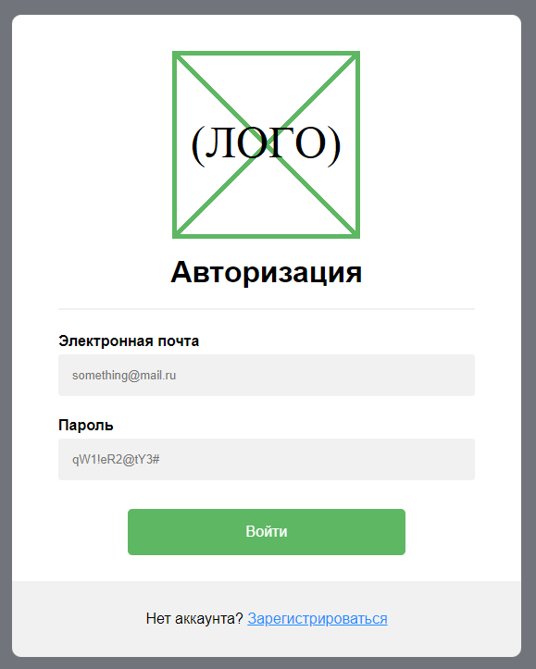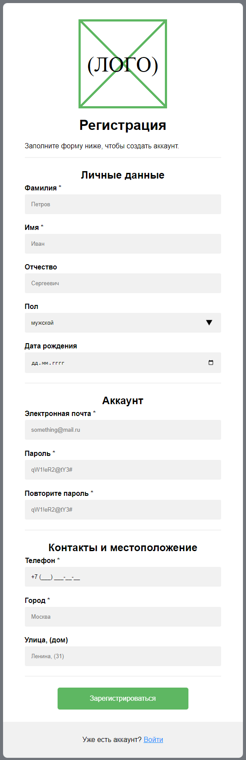

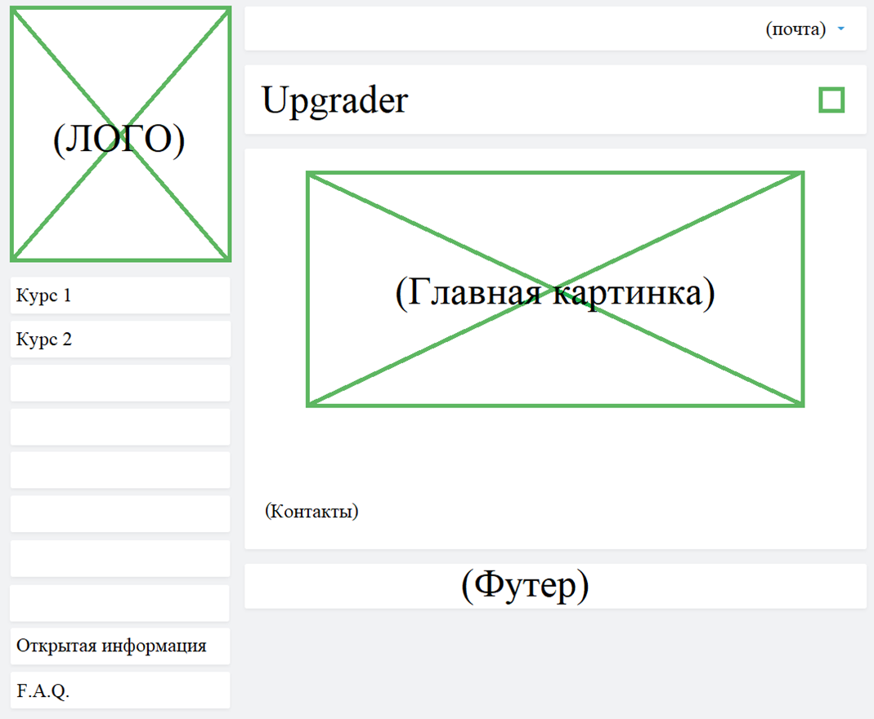

# Требования к безопасности

Всем пользователям сайта не должны быть доступны приватные файлы, хранимые на сервере. Полнофункциональное взаимодействие с системой (см. раздел 4) возможно только после процедуры авторизации.

При регистрации пользователь назначается в группу «студент». Администраторы информационного портала могут быть занесены в систему и назначены только администратором базы данных.

Студенты не могут изменять данные других студентов, уроков и информационного наполнения портала в целом. Для изменения доступны лишь свои собственные данные.

Администраторы портала не могут изменять данные о пользователях системы, для изменения доступен только собственный пароль.

Пароли доступа пользователей в базе данных должны храниться в хешированном виде. Для хеширования должна использоваться функция bcrypt.

# Требования к программной реализации

Для клиентской части информационного портала использовать HTML5, CSS3 и чистый JavaScript (без фреймворков и библиотек).

Для серверной части сайта – Java с применением технологий JSP и Java Servlets. Логика моделей, представлений и контроллеров должна быть отделена друг от друга.

В качестве СУБД рекомендуется использовать SQLite актуальной версии. Должна быть предусмотрена возможность изменения системы управления базами данных без существенных изменений программного кода информационного портала.

# Этапы разработки и порядок приёмки

Этапы разработки определяются разработчиком. Система принимается в срок сдачи работы при полном соблюдении всех требований настоящего ТЗ. Для любых доработок системы используются утверждённые, согласованные и подписанные дополнения к настоящему ТЗ.

Комплект материалов, подлежащих приёмке:

– все файлы исходного кода;

– файлы баз данных,

– файлы, прямо или косвенно связанные с корректным функционированием веб-ресурса (изображения, аудио- и видеофайлы, прочие виды файлов),

– пояснительная записка с деталями реализации информационного портала,

– иные материалы и документы на усмотрение разработчика.

# Дополнительные сведения

Должна быть выдержана вёрстка в едином оформлении для актуальных версий браузеров: Google Chrome, Mozilla Firefox, Yandex. Сайт должен быть адаптирован для любой ширины экрана от 320px до 1920px. Дизайн мобильной версии определяется разработчиком и основывается на дизайне полной версии.